- 测试概要
测试时间:2009年11月20日
目的：接入网银系统
测试人员：徐钦勇
- 测试环境
- 服务器端：CPU 3.0G、内存2048、Linux、nginx
- 客户端：CPU 2.4G、内存2048、windows xp、ie8
- 业务测试
请对测试的业务，以及每个业务的测试过程进行详细的描述。正常定购、退票退款以及异常情况下的业务处理，为重点内容，请详细描述。
- 正常定购业务
- 测试方案
  - 模拟1元钱产品进行支付测试
- 工作流程图
  - 提交定单到银行端---------输入卡号密码进行支付----------接收银行端返回支付信息---------弹出产品页面
- 测试记录

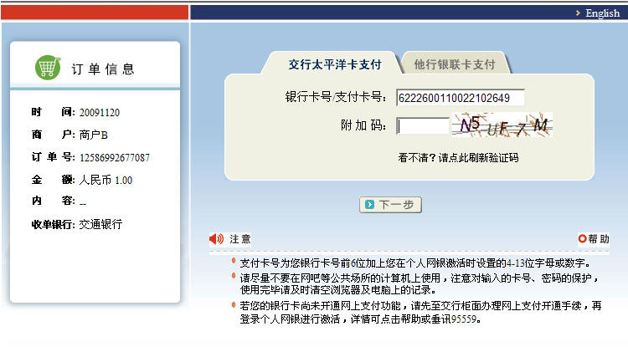
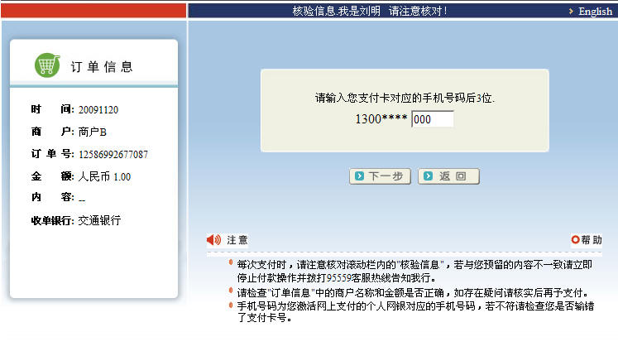
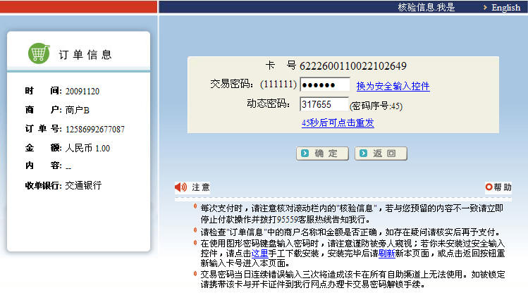
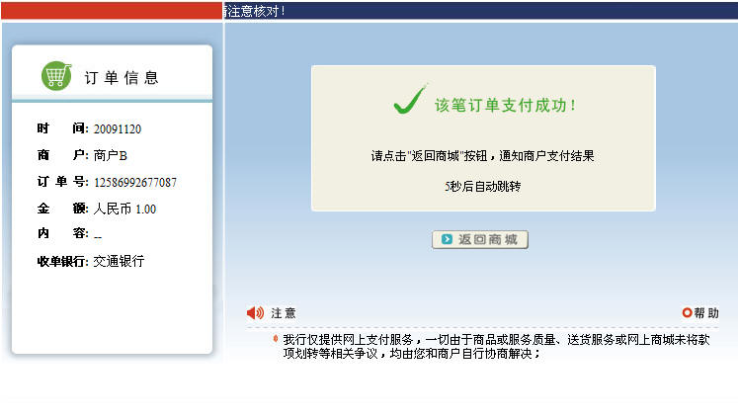
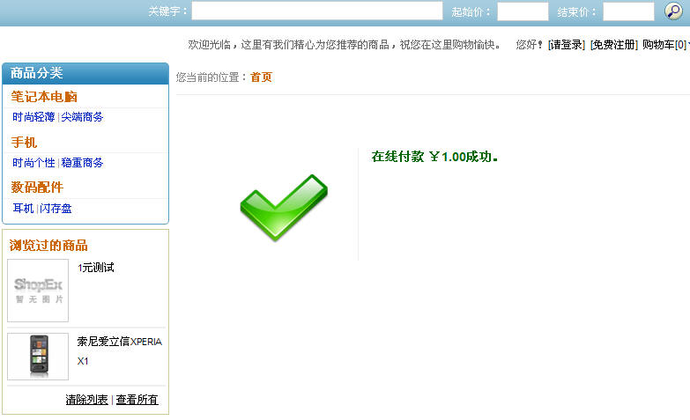
- 测试结论
  - 测试成功
- 超额定购业务
- 测试方案
  - 模拟1234593.00元产品进行支付测试
- 工作流程图
  - 提交定单到银行端---------输入卡号密码进行支付----------接收银行端返回支付信息---------弹出产品页面
- 测试记录
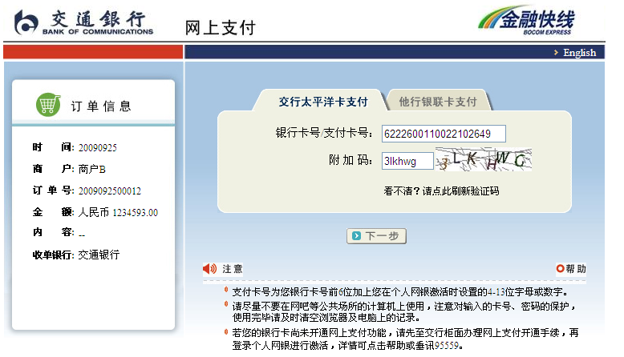
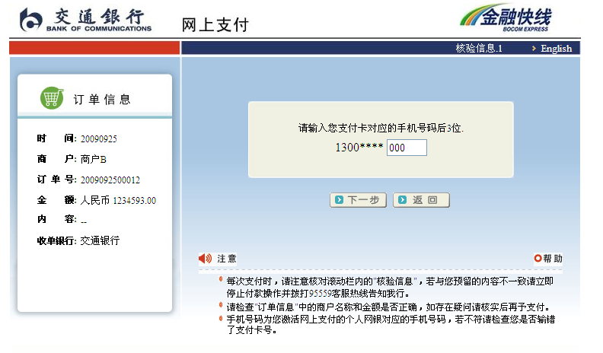
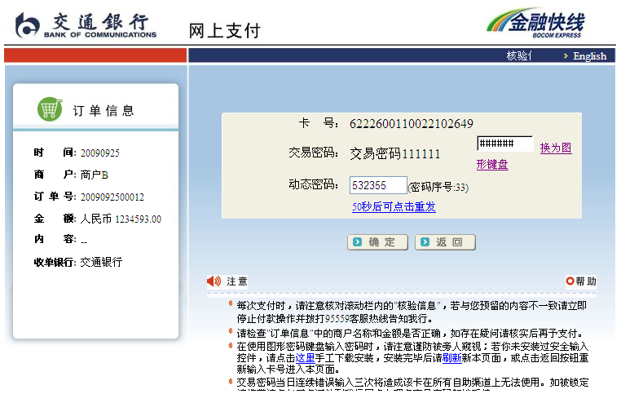
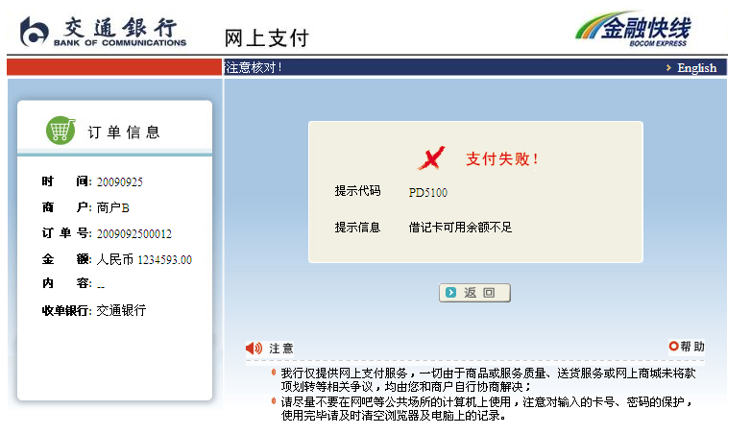
- 测试结论
  - 返回余额不足，测试成功
- 性能测试
主要是对系统安全以及负载压力等方面的测试。
- 安全性测试
- 测试方案
  - 检查流程中所有数据传输是否有明文传输。
  - 检查所有接口是否拒绝非法访问
- 测试结论
  - 未发现漏洞
- 压力测试
测试多用户并发时，系统的处理能力。
  - 同时并发10个测试定单
  - 结论：系统正常
- 测试结论
通过测试系统上的测试表明，该系统可以在正式系统上运行。

